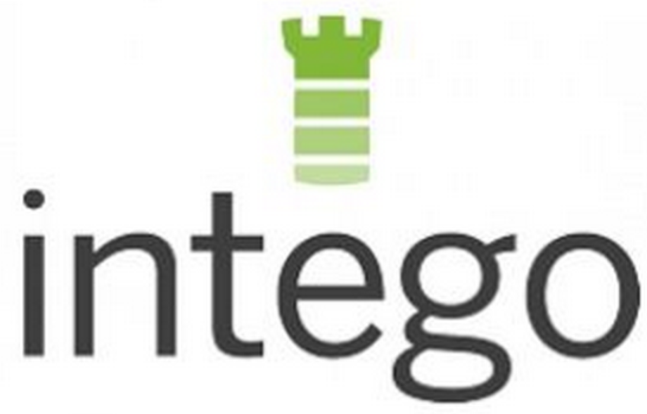

POUR PLUS D’INFORMATIONS :
Marco Fiori
+44 207 702 6061
marco@bamboopr.co.uk

INTEGO FLEXTIVITY^{tm} 1.5 SIMPLIFIE LA GESTION DE LA SÉCURITÉ
ET DE LA PRODUCTIVITÉ POUR LES PETITES ENTREPRISES

Les nouvelles mises à jour améliorent la gestion d’appareils multiples,
la sécurité Internet et la performance d’analyse

SEATTLE, 13 AOÛT 2015 – Intego, le premier fournisseur de solutions de sécurité pour Mac, a annoncé aujourd’hui la sortie de Flextivity 1.5 qui propose aux petites et moyennes entreprises (PME) de nouvelles fonctionnalités rendant plus efficace la gestion de la sécurité et de la productivité sur plusieurs appareils. Selon l’association nationale des petites entreprises (NSBA) aux États-Unis, 40 % des propriétaires de petites entreprises assument eux-mêmes le support technique et 39 % gèrent leur sécurité en ligne sans aucune assistance externe. Les nouvelles mises à jour de Flextivity permettent d’éviter cet écueil et offrent une solution simple d’utilisation, conçue de A à Z pour les PME.

En tant que première solution intégrée de sécurité via le cloud et de surveillance des activités sur le marché destinée aux PME utilisant Mac, Flextivity aide les petites entreprises à protéger leur réseau et leur permet de connaître efficacement l’activité et la productivité de leurs employés. La dernière version, Flextivity 1.5, inclut de nouvelles fonctionnalités qui permettent de gérer plus efficacement plusieurs appareils :
- Approbation d’appareils en bloc : les administrateurs peuvent autoriser ou refuser simultanément plusieurs appareils directement dans la section « Alerte de nouveaux appareils », ce qui permet d’en optimiser la gestion.
- Règles améliorées de firewall d’applications : il est possible de mettre sur liste blanche les applications non signées ainsi que les applications d’imprimante ou de scanner pour l’accès réseau. Chaque utilisateur d’appareil peut également autoriser ou bloquer les applications non signées sur le réseau, ce qui permet de décharger les administrateurs de cette tâche.
- Série d’exceptions d’adresses IP : les administrateurs peuvent utiliser des astérisques comme caractères génériques, ce qui permet de bloquer plus facilement un ensemble d’adresses IP et réduit les frais administratifs.
- Exclusion de Time Machine des analyses en temps réel : dans un souci d’amélioration de la performance d’analyse, il est désormais possible d’exclure Time Machine des analyses en temps réel.

« Les patrons de petites entreprises savent à quel point il est important de sécuriser leur activité contre les menaces d’Internet, mais bien souvent ils n’ont pas le temps ou les ressources pour mettre en place les bonnes mesures de sécurité », a déclaré Jeff Erwin, PDG d’Intego. « Flextivity résout ce problème en proposant une solution intégrée pouvant être déployée facilement par n’importe quelle entreprise de petite taille. Les dernières fonctionnalités permettent aux PME de gérer et de sécuriser plus facilement leurs Mac contre les menaces Mac et Windows. »

Intégrée et fournie via le cloud, Flextivity est une suite complète d'outils de sécurité et de surveillance abordables qui aide les PME à assurer la sécurité de leurs Mac face aux dernières menaces d’Internet. Flextivity donne également la possibilité aux PME de contrôler quelles sont les applications auxquelles les employés peuvent accéder, ainsi que le moment où ils sont autorisés à le faire. La solution est également dotée de fonctions de filtrage du contenu Web et de limitation personnalisée de l’accès à Internet en fonction de l’heure et de l’emplacement, afin d’améliorer la productivité des employés.

Les utilisateurs actuels de Flextivity recevront automatiquement les mises à jour 1.5. Il est possible d’acquérir Flextivity, moyennant un abonnement mensuel, sous forme de solution totalement intégrée ou de produits autonomes :
- Secure – protection antivirus et firewall (à partir de 3,50 € par ordinateur) ;
- Monitor – rapports d’activité détaillés, et contrôle de l’utilisation des applications et du réseau afin que les employeurs et leurs employés puissent introduire plus de transparence dans leur travail quotidien (8,50 € par ordinateur) ;
- Complete – suite totalement intégrée, incluant Secure et Monitor (12 € par ordinateur).
Des remises sur volumes sont proposées et, contrairement à d’autres solutions similaires, aucun contrat à long terme ni engagement annuel n’est exigé. Flextivity est disponible en français, anglais, allemand, japonais et espagnol.

Pour plus d’informations sur Flextivity, rendez-vous sur www.flextivity.com ou suivez-nous sur Twitter : @flextivity.

À propos d’Intego
Intego est une société de logiciels basée à Seattle qui crée depuis 17 ans des solutions reconnues, destinées à protéger et à optimiser les produits Apple. Son expérience spécialisée permet à la société de créer des logiciels non seulement efficaces, mais aussi élégants et intuitifs, à l’instar des appareils Mac et iOS qu’ils protègent et améliorent. Pour plus d’informations, visitez le site www.intego.com.

# # #

National Small Business Association (NSBA), Enquête sur la technologie chez les petites entreprises 2013, http://www.nsba.biz/wp-content/uploads/2013/09/Technology-Survey-2013.pdf

